Технические условия на душевые кабины
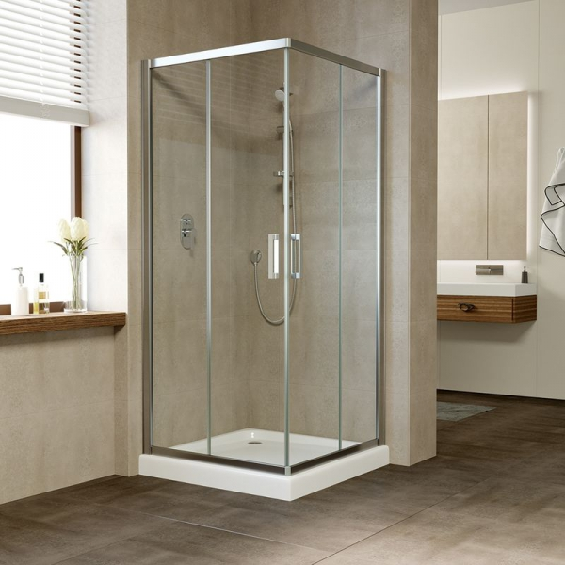
Спасибо, за то что Вы сделали правильный выбор и приобрели элегантное и высококачественное изделие, изготовленное с любовью специалистами компании «Фантазия Стекла»
Для того чтобы обеспечить длительную эксплуатацию изделия, пожалуйста, внимательно ознакомьтесь с настоящим руководством и следуйте изложенным в нем инструкциям по монтажу и уходу.
Заказанное Вами изделие является уникальным и изготовлено в соответствии с Вашими пожеланиями и Техническими Условиями завода-изготовителя.
Общий Вид и комплектация изделия указаны в документах, оформленных при размещении заказа.
Обращаем Ваше внимание, что во избежание возникновения недопонимания, все договоренности, пожелания и особенности изготовления изделий должны быть зафиксированы в письменном виде до размещения заказа. Любые устные договоренности, не зафиксированные документально не могут быть приняты во внимание и исполнены.

ОСНОВНЫЕ ОПРЕДЕЛЕНИЯ.
Душевая перегородка - брызгозащищающая конструкция, состоящая из одного или более стекол, изготовленная по индивидуальным или типовым размерам. Обеспечивающая защиту от брызг во время приема душа в закрытом состоянии и при условии правильной эксплуатации не менее 75% от общего объема используемой воды. Узлы сопряжения, стыки элементов душевой, места примыканий, петли и коннекторы несут брызгоотталкивающую функцию и не являются герметичными. Уровень брызгозащищенности определяется классом приобретенной фурнитуры и качеством подготовки строительной поверхности.
!!!!! Внимание!!!! Душевая перегородка ни при каких условиях не может является полностью герметичной конструкцией.!!!!
Душевая шторка - обеспечивает не менее 50% защиты от брызг во время приема душа.
Душевая перегородка Эконом-класса – обеспечивает не менее 75% брызгозащищенности, выполнена с использованием фурнитуры Стандарт -Класса.
Душевая перегородка Стандарт-класса - обеспечивает не менее 85% брызгозащищенности, выполнена с использованием фурнитуры Премиум -Класса.
Душевая перегородка Премиум-класса - обеспечивает не менее 95% брызгозащищенности, выполнена с использованием фурнитуры Люкс-Класса.
Душевые кабины – могут быть открытого или закрытого (гидробокс) типа:
Душевая кабина (душевой уголок) открытого типа - серийное изделие, состоящее из душевого поддона с бортиками высотой от 30 мм и более и стеклянными или пластиковыми панелями. Душевая лейка крепится на стену или потолок. Уровень брызгозащищенности не менее 75%. Крыша отсутствует.
Душевая кабина закрытого типа (гидробокс) - Это серийное изделие, с полностью изолированным пространством, имеющее собственные стенки и потолок, не требующее постоянной фиксации к установочной поверхности. Такие изделия обычно имеют большое количество дополнительных функций (разные души, водный массаж, сауна, радио, телефон). Уровень брызгозащищенности не менее 95%.
Примечание: Изделиями, со 100 % герметичной конструкцией, не имеющими открывающихся и движущихся элементов, изготовленными из прозрачных панелей, могут называться только аквариумы, бассейны, ванны и т.п.

1. ТРЕБОВАНИЯ К ГОТОВЫМ ПОВЕРХНОСТЯМ И ОТДЕЛОЧНЫМ ПОКРЫТИЯМ
Уважаемые клиенты, обращаем Ваше внимание, что подготовка и отделка установочных поверхностей должна производится сертифицированными специалистами. От качественно выполненных подготовительных работ будет зависеть не только внешний вид готовой душевой перегородки, но и цена, и эксплуатационные свойства, и долговечность конструкции. Помните: душевая перегородка не только не скроет некачественно выполненные ремонтные и отделочные работы, а наоборот подчеркнет все строительные и дизайнерские огрехи, на устранение которых потребуются большие денежные расходы при дальнем устройстве душевых. Поэтому внимательно ознакомьтесь с требованиями к установочным поверхностям и требуйте от строительных компаний и ОСОБЕННО частных мастеров четкого соблюдения Строительных Норм и Правил (СНиП).
1.1. Поверхности и отделочные материалы должны соответствовать требованиям СНиП 3.04.01-87 (Зарегистрирован Росстандартом в качестве СП 71.13330.2011.))
1.2. В помещениях со средней и большой интенсивностью воздействия на пол* жидкостей следует предусматривать уклоны полов. Величину уклонов полов следует принимать:
- 0,5-1 % (5 -10 мм на 1000 мм) - при бесшовных покрытиях и покрытиях из плит (кроме бетонных покрытий всех видов);
- 1-2 % (10-20 мм на 1000 мм) - при покрытиях из брусчатки, кирпича и бетонов всех видов.
*Интенсивность воздействия жидкостей на пол следует считать: малой— незначительное воздействие жидкостей на пол; поверхность пола сухая или слегка влажная; ˚покрытие пола жидкостями не пропитывается; уборку помещений с разливанием воды из шлангов не производят;
средней — периодическое увлажнение пола, вызывающее пропитывание покрытия жидкостями; поверхность пола обычно влажная или мокрая; жидкости по поверхности пола стекают периодически;
большой— постоянное или часто повторяющееся стекание жидкостей по поверхности пола.
1.3. Проектирование полов ванной комнаты должно предусматривать обязательное наличие гидроизоляции, и обеспечивать соответствие требованиям Федерального закона от 30 декабря 2009 года № 384-ФЗ «Технический регламент о безопасности зданий и сооружений», а так же СП 54.13330, СП 55.13330 и СНиП 31-06; п. 7.2 «Гидроизоляция от проникания сточных вод и других жидкостей должна быть непрерывной в конструкции пола, стенках и днищах лотков и каналов, над фундаментами под оборудование, а также в местах перехода пола к этим конструкциям. В местах примыкания пола к стенам, фундаментам под оборудование, трубопроводам и другим конструкциям, выступающим над полом, гидроизоляция должна предусматриваться непрерывной на высоту не менее 200 мм от уровня покрытия пола, а при возможности попадания струи воды на стены - на всю высоту замачивания».
1.4. Пол или монтажная поверхность должны выдерживать необходимую нагрузку: вес душевой перегородки + воды + пользователя, поэтому удостоверьтесь, что место установки достаточно прочное, а именно под поверхностью отделочных материалов должно быть цельно-кирпичное или бетонное основание, во всех других случаях (гипсокартон, щелевой кирпич, шлако и пазогребневые пеноблоки и т.п.), клиентом должны быть заранее установлены закладные элементы соотвествующие бетонной плотности, во избежание нарушения несущей способности крепежных элементов в процессе эксплуатации.
1.5. Поверхности и плоскости стен должны быть параллельны другу и все углы должны иметь строго 90˚ по всему периметру душевой перегородки, не иметь неровностей и выпуклостей более чем, предусмотрено в СНиП 3.04.01-87.

1.6. В местах сопряжения установочной поверхности с элементами душевой перегородки не должно быть бордюров, рельефных узоров, элементов лепнины и т.п., для обеспечения плотного прилегания крепежной фурнитуры и уплотнителей. Все Декоративные выступы и неровности в зоне сопряжения должны быть удалены силами клиента до момента предоставления габаритных размеров изделия, так как их наличие ведет к увеличению зазоров и соответственно водонепроницаемости.
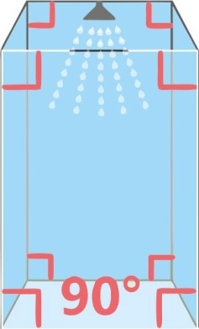
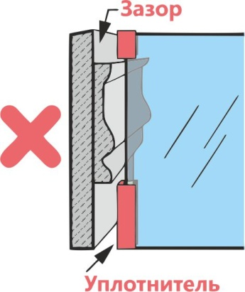

1.7. Особое внимание необходимо уделить затирке межплиточных швов, во избежание возможных протечек швы должны быть устроены строго в одной плоскости с внешней поверхностью плитки.
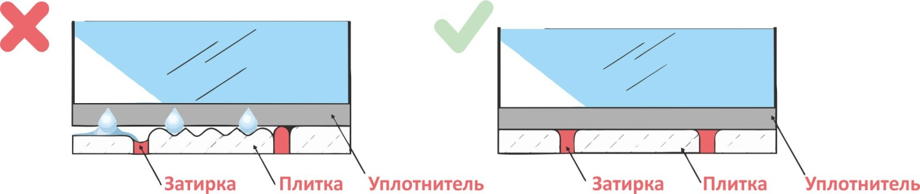
1.8. При несоблюдении строителями условий подготовки установочных поверхностей, необходимо изготовление стеклоизделий фигурной формы, влекущее за собой изготовление твердых шаблонов в натуральную величину (изготовление шаблона, см. прейскурант).
* Фигурным считается изделие криволинейной формы, или НЕ прямоугольное изделие, имеющее хотя бы один из углов НЕ 90˚.

1.9. Петли и коннекторы для душевых кабин перегородок бывают нескольких типов: с углом открывания и фиксации на 90 ˚, 135˚ и 180˚ - соответственно вертикальные поверхности, к которым крепится данная крепежная фурнитура должны быть строго вертикальны, без отклонений в какой-либо плоскости, в противном случае стеклянные элементы будут иметь зазоры, пропорциональные отклонению от плоскости.
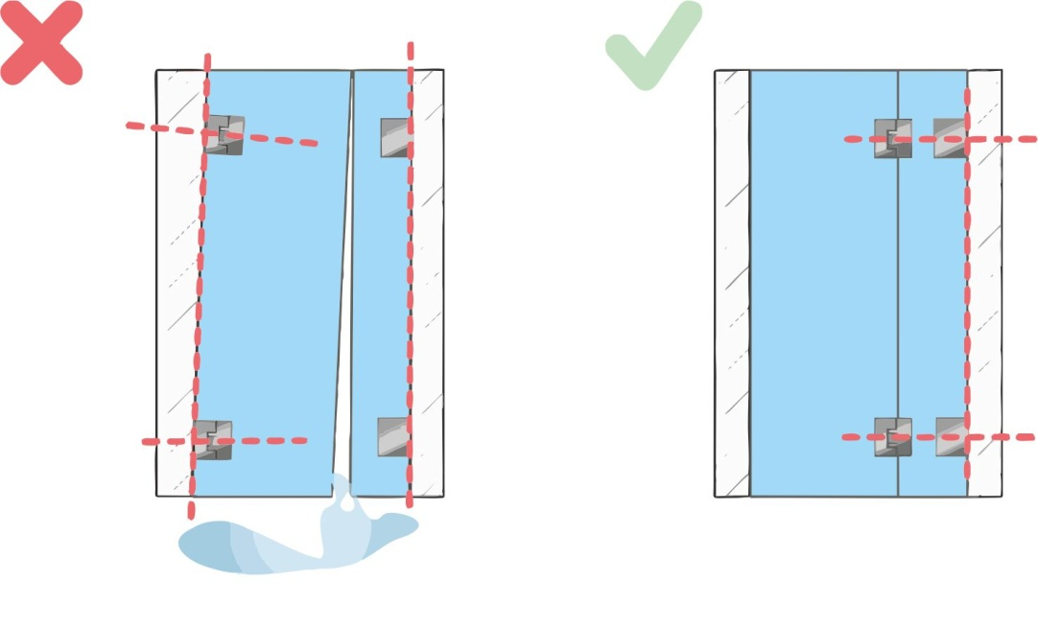
1.10. Конструкция крепежной фурнитуры (петли, коннекторы, профиль) не предусматривает абсолютной герметичности и не рассчитана на прямое воздействие водяной струи, так как имеет движущиеся элементы.
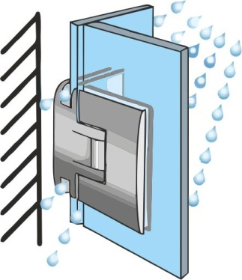

1.11. Во избежание вытекания воды за пределы душевой перегородки необходимо обязательное наличие водоудерживающего бортика высотой не менее 50 мм, верхнее основание которого должно иметь также уклон в сторону слива.
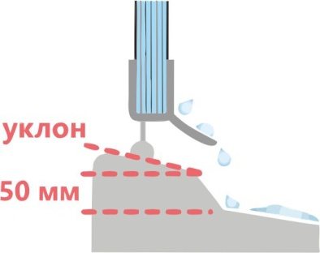

1.12. Основание стен, пол и потолка и отделочные материалы установочных поверхностей должны быть выполнены только из влагостойких материалов. Подготовка поверхности, выбор и качество таких материалов находятся исключительно в зоне ответственности клиента.

1.13. Диаметр сливного отверстия должен обеспечивать слив беспрепятственный и непрерывный сток воды. Не допускается скопление воды в поддоне, так как это может приводить к ее вытеканию за пределы душевой перегородки.
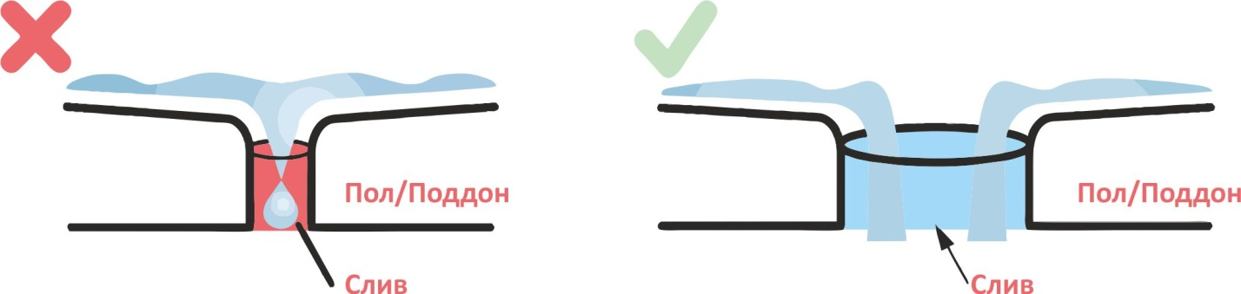
1.14. Все предметы и материалы, не обладающие влагостойкими характеристиками, во избежание порчи или деформации не должны находится в помещении, где установлена душевая перегородка.
1.15. Во избежание деформаций пластиковых и резиновых уплотнителей и других побочных явлений температура используемой воды не должна превышать 60 ˚ Цельсия.
1.16. Отделочные материалы, на которые производится установка перегородки, во избежание их повреждения должны быть смонтированы без скрытых зазоров, ниш и пустот между ними и основанием.
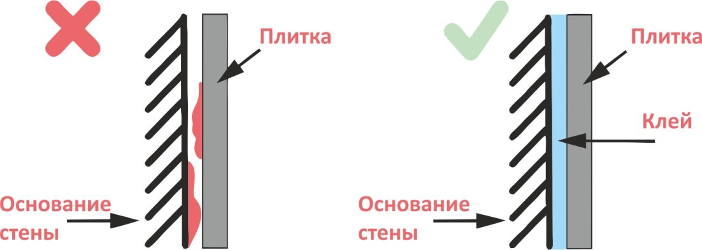
1.17. Размер душевой перегородки должен быть не менее 1200 мм х 1200 мм х 2000 мм, при меньших габаритах брызгозащитные функции перегородки значительно уменьшаются.
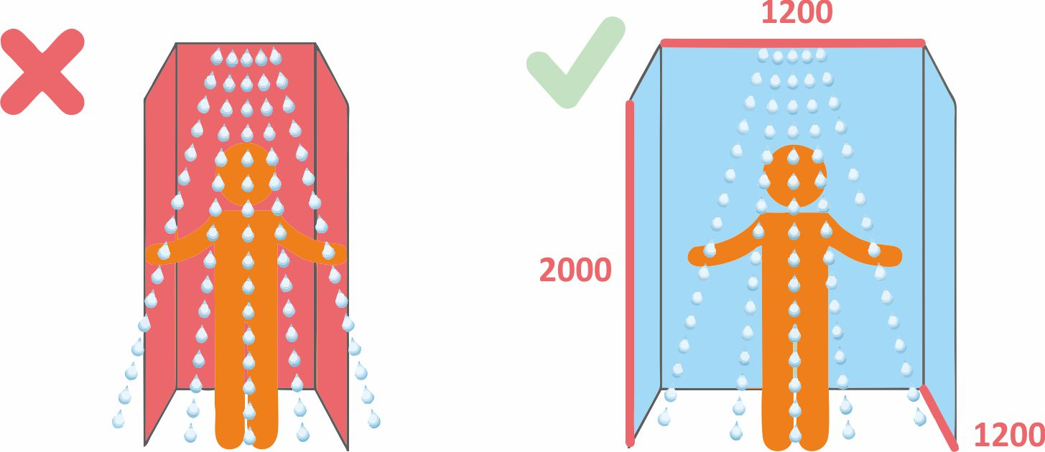

Внимание! Клиент гарантирует, что указанное им место монтажа душевой перегородки, гидроизолировано и обустроено в соответствии с требованиями СНиП-31-06, СП 54.13330, СП 55.13330 и данным руководством. Если поверхности не соответствуют заявленным требованиям, то клиент обязан до момента проведения работ по замеру письменно уведомить изготовителя, для учета указанных параметров при расчете конструктива душевой. Несоблюдение или отказ клиента от следования вышеперечисленным условиям, а также отсутствие письменного уведомления изготовителя по подготовке и особенностях установочных поверхностей, не препятствует монтажу душевой перегородки, однако ведет к существенному ухудшению эксплуатационных свойств и находится полностью в зоне ответственности клиента.

2. РЕКОМЕНДАЦИИ ДЛЯ УЛУЧШЕНИЯ БРЫЗГОЗАЩИЩАЮЩИХ СВОЙСТВ И ЭКСПЛУАТАЦИОННЫХ ХАРАКТЕРИСТИК ДУШЕВЫХ ПЕРЕГОРОДОК БЫТОВОГО НАЗНАЧЕНИЯ:
2.1. При приеме душа двери душевой перегородки должны быть закрыты.
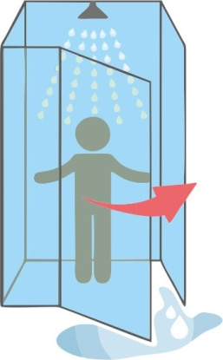
2.2. Наличие поддона или бортиков с уклоном в сторону слива высотой не менее 50 мм.
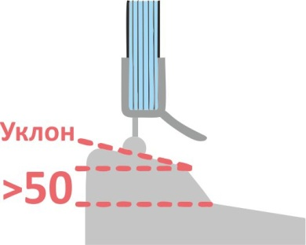

2.3. Использование силиконовых уплотнителей на стеклах.
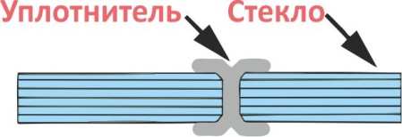
2.4. Наличие дополнительного водоотливного порожка (силиконового, металлического).
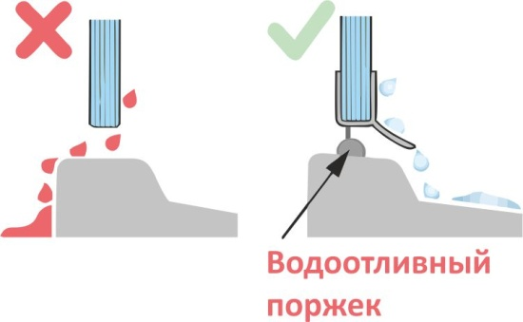
2.5. Открывание дверей во внутрь душевой перегородки.
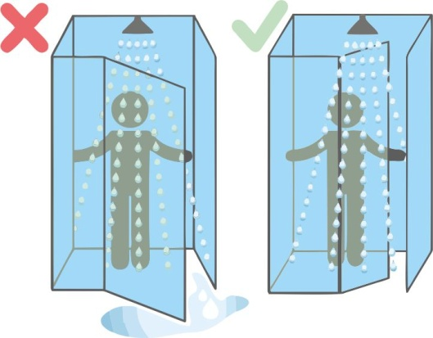
2.6. Наличие увеличенного уклона пола душевой в сторону слива.
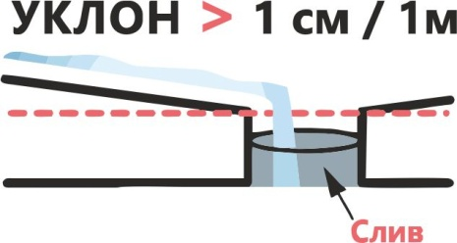
2.7. Использование фурнитуры премиум-класса с повышенным уровнем брызгозащищенности и с подъемным механизмом петель.
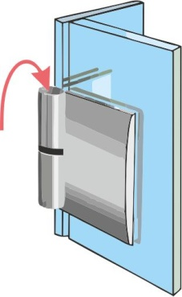

2.8. Направление и размещение душевой лейки в сторону противоположную стыкам стеклянных элементов и крепежной фурнитуры.
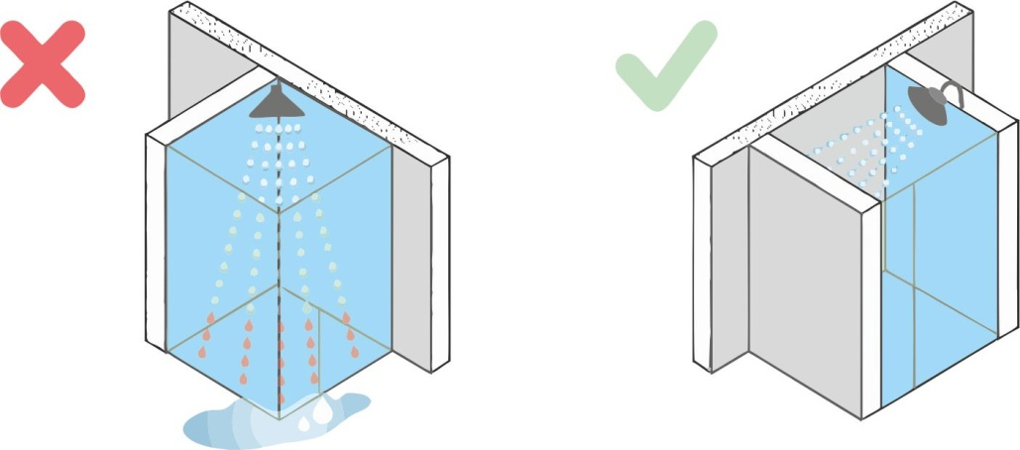
2.9. Для частичной компенсации строительных нарушений, допущенных при подготовке установочных поверхностей, возможна дополнительная герметизация стыков элементов душевой перегородки рекомендованными спецгерметиками.*
*Данный вид работ не выполняется представителями изготовителя и не входит в сервисные работы, так как существенно ухудшает внешний вид изделия.

3. МЕРЫ ПРЕДОСТОРОЖНОСТИ
Обращаем Ваше внимание, что стеклянные душевые перегородки несут в первую очередь архитектурно-декоративные функции и значительно уступают в прочности бетонным и кирпичным конструкциям.
3.1. Во избежание несчастных случаев дети, пожилые лица и инвалиды могут использовать душевую перегородку только под присмотром сопровождающего лица. Запрещается использование душевой лицам в состоянии алкогольного либо наркотического опьянения.
3.2. Во избежание травм, не оставляйте пальцы и другие части тела в дверном проёме, когда входите или выходите из душевой перегородки.
3.3. Будьте внимательны и не забывайте, что пол в ванной комнате и пол в душевой перегородке могут находится на разном уровне.
3.4. Будьте осторожны, так как на дне изделия часто остаётся мыльная пена, во избежание падения используйте противоскользящие коврики.
3.5. Не допускайте падения твердых тяжелых предметов и попадания абразивных материалов на поверхность поддона и стеклянных элементов.
3.6. Стеклянные элементы не должны подвергаться механическим воздействиям, превышающим необходимый уровень для их протирки и мойки.
3.7. Во избежание поражения электрическим током категорически запрещено пользоваться любыми электроприборами внутри душевой перегородки.
3.8. Перед входом в душевую – снимите верхнюю одежду (сцену из к/ф «Ирония судьбы или с легким паром» следует считать художественным вымыслом).

4. ПРАВИЛА ЭКСПЛУАТАЦИИ
4.1. Проводите дезинфекцию во избежание размножения болезнетворных бактерий после каждого третьего использования изделия. Не используйте средства, содержащие кислоту, растворители и другие средства разъедающие поверхность.
4.2. Категорически запрещается для очистки использовать соду и другие абразивные препараты и материалы, во избежание повреждения поверхности.
4.3. Протирать изделие можно только рекомендованными изготовителем мягкими материалами. (см. список рекомендованных товаров)
4.4. Поддерживайте в чистоте поддон, избегайте засорения сливного отверстия, во избежание образования протечек.
4.5. После каждого применения душа, необходимо промыть кабину теплой водой, затем ополоснуть чистой холодной водой и тщательно ее просушить во избежание образования кальциевого налета (водный камень).
4.6. Если вы уезжаете на долгий срок, кабину нужно подготовить к отъезду: вымыть, вытереть насухо, обработать средством для очистки стекол. (см. список рекомендованных товаров)
4.7. Особое внимание следует уделять уплотнителям и металлическим элементам. Сырость и грязь может привести к образованию грибков и плесени и преждевременной коррозии. Обязательно тщательно прочищайте их после каждого приема душа.
4.8. Для снижения агрессивного воздействия воды на конструктивные элементы перегородки, следует применять специальные фильтры, которые в количестве двух штук должны быть установлены на каждую из водопроводных труб перед подключением душевой. Фильтры грубой и тонкой очистки нейтрализуют содержание в воде налета кальция, в результате чего существенно возрастает срок службы не только смесителей, но и крепежной фурнитуры, стекла и уплотнителей. Рекомендованный уровень жесткости воды 0-1,6 мг-экв/л.
4.9. Рекомендуется регулярно обрабатывать от кальциевого налета все металлические поверхности специальным средством для металлических изделий, к числу которых относятся гидромассажные форсунки, душевые лейки, краны, крепежная фурнитура. Каждый раз после принятия душа вытирать все металлические и хромированные поверхности от капель воды и затем обрабатывать их консервирующим составом. (см. список рекомендованных товаров)
4.10. В процессе эксплуатации, во избежание преждевременного выхода из строя петель/роликов дверей, рекомендовано производить сервисные работы: наносить силиконовую смазку не реже одного раза в шесть месяцев.
4.11. Услугу по проведению планового сервисного обслуживания возможно заказать в компании, осуществлявшей монтажные работы (сервисные работы необходимо производить не реже 1 раза в шесть месяцев).
4.12. Если во время приема душа произошло попадание воды за пределы душевой перегородки, то немедленно остановите подачу воды и насухо протрите поверхность.
4.13 Температурный режим эксплуатации душевой перегородки от +15 С до + 60 ˚С.
4.14 Рекомендуемое количество креплений дверного полотна при весе более 15 кг: не менее трех.
4.15 4.15. Превышение нагрузок на дверные петли и коннекторы ведет к преждевременному провисанию дверей и элементов конструкции и допустимо только при малоинтенсивном режиме эксплуатации (не более 365 циклов в год*).
* Малоинтенсивный цикл – 365 открывания/закрывания в год
Интенсивный – 365-1100 циклов в год
Повышенная интенсивность – 1100 – 1500 циклов в год
Коммерческое использование – более 1500 циклов открывания/закрывания в год
4.16. При использовании фурнитуры зажимного типа максимально допустимая нагрузка - не более 5 килограмм на одну точку крепления.
4.17. Для компенсации незначительных отклонений от требований СНИП к установочным поверхностям в местах сопряжения элементов душевой рекомендовано использовать силиконовые уплотнители.
4.18. Силиконовые уплотнители одинакового сечения должны стыковаться друг с другом под углом 45˚. Силиконовые уплотнители разных сечений стыкуются друг с другом под углом 90˚.
4.19. Для придания душевой перегородке максимальной конструктивной устойчивости рекомендовано использовать все предлагаемые производителем комплектующие (петли, коннекторы, штанги и т.п.). Однако окончательный выбор количества комплектующих всегда остается за клиентом.
Соблюдение вышеперечисленных условий и рекомендаций позволит вам значительно сократить расходы на сервисные работы и внегарантийное обслуживание.

5. ИНСТРУКЦИЯ ПО СБОРКЕ ДУШЕВЫХ ПЕРЕГОРОДОК БЫТОВОГО НАЗНАЧЕНИЯ
5.1. Перед началом монтажных работ убедитесь, что соблюдены вышеперечисленные правила подготовки установочных поверхностей и устройства душевого поддона. При необходимости потребуйте от строительных организаций доведения поверхностей до требований, предусмотренных СНИП и данным руководством, также нанесите на установочные поверхности схему прохождения коммуникаций и отключите все коммуникации на момент проведения монтажных работ. Эти меры помогут Вам не только значительно увеличить срок эксплуатации изделия, но и существенно снизить затраты, на устранение возможных последствий.
5.2 Обращаем Ваше внимание, что уполномоченные изготовителем организации и сертифицированные мастера обладают не только достаточной квалификацией и уровнем знаний для монтажа душевых перегородок, но и обширным опытом. Сталкиваясь на практике с разнообразными моделями душевых, мастера приобрели неоценимый практический опыт, который позволяет им монтировать перегородки таким образом, что в дальнейшем они исправно и надежно работают на протяжении всего срока службы.
Внимание! Установленные самостоятельно хозяевами или их подсобными рабочими душевые теряют эксплуатационные свойства, что оборачивается непредвиденными тратами на ремонт или даже их преждевременной заменой.
С этой точки зрения, заказ установки душевой у специалистов оказывается не дополнительной тратой, а разумными инвестициями в будущее.

5.3. Используемый инструмент и принадлежности
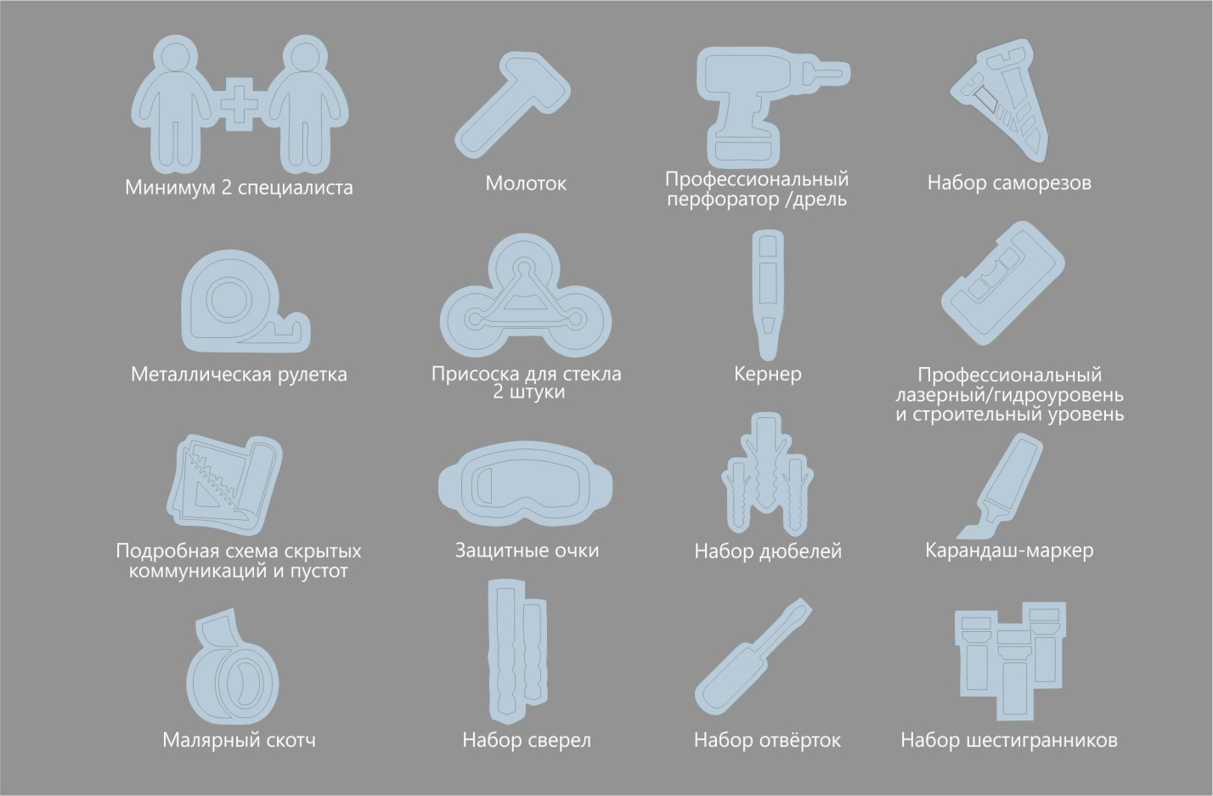

Для монтажа душевой перегородки Вам потребуется:
- Минимум 2 специалиста. Не пытайтесь установить душевую перегородку в одиночку.
- Профессиональный перфоратор /дрель
- Профессиональный лазерный уровень или гидроуровень
- Металлическая рулетка
- Карандаш-маркер
- Малярный скотч
- Набор шестигранников
- Набор отверток
- Кернер
- Молоток
- Присоска для стекла – 2 штуки
- Набор дюбелей, соответствующий типу поверхности
- Набор саморезов
- Набор сверел
- Защитные очки
- Подробная схема всех скрытых коммуникаций и пустот

5.4. ПОДГОТОВИТЕЛЬНЫЕ РАБОТЫ
Сборка стеклянной душевой перегородки должна производиться специализированной организацией, имеющей опыт в проведении работ по монтажу светопрозрачных конструкций, имеющей сертификат от компании-производителя. Информацию о сертифицированных компаниях по производству монтажных работ, Вы можете получить у продавца.
5.4.1. Элементы упаковки (пластиковые пакеты, металлические скрепки) могут быть потенциально опасны для детей, поэтому выбросьте упаковку сразу же после установки изделий или уберите в недоступное место.
5.4.2. Установка душевой перегородки производится внутри помещения. Устанавливать перегородку на улице категорически запрещено!
5.4.3. Необходимо обеспечить хороший доступ для корректной установки кабины (расстояние от панелей кабины до стен должно быть не менее 500 мм).
5.4.4. Площадка для монтажа душевой перегородки должна быть очищена от строительного мусора и различных загрязнений.
5.4.5. Во избежание повреждения и сохранности установочной поверхности и отделочно-облицовочных материалов и иных материальных ценностей зона проведения монтажных работ должна быть полностью защищена клиентом покровными материалами толщиной не менее 5 мм (оргалит, фанера и т.п.). Отсутствие защитных покрытий, свидетельствует о их незначительной ценности и компенсации не подлежит.
5.4.6. Во избежание несчастных случаев в зоне монтажа не допускается присутствие домашних животных, детей и инвалидов.
5.4.7. Все ремонтно-отделочные работы на этапе монтажа должны быть в обязательном порядке ЗАВЕРШЕНЫ, включая отделку потолка. Все коммуникации должны иметь скрытую прокладку, либо быть убраны в декоративные короба.
5.4.8. В зоне крепления фурнитурных элементов душевой не должны проходить водопроводные и электрические коммуникации.
5.4.9. Перед началом монтажа клиент обязан предоставить схему водопроводных и электрических коммуникаций и самостоятельно разметить их на установочных поверхностях: электрические - красной, водопроводные - синей, иные - желтой пунктирными линиями. В случае отсутствия таких схем и разметки, выполненной клиентом, исполнитель не несет ответственности за возможные повреждения коммуникаций в ходе монтажных работ. Отсутствие схем и разметки коммуникаций принимается исполнителем как их полное отсутствие в зоне монтажа.

5.5. МОНТАЖНЫЕ РАБОТЫ
Ознакомьтесь с общей схемой сборки душевой перегородки, предоставленной изготовителем
5.5.1. Освободите от упаковки стеклянные панели, снимите упаковочные уголки. Стеклянные панели могут перемещаться только при помощи специализированных присосок с использованием специальных средств фиксации.
5.5.2. Установите лазерный уровень и отметьте на установочной поверхности места сверления отверстий.
5.5.3. В местах сверления отверстий пробейте поверхность кернером.
5.5.4. При помощи профессиональной дрели аккуратно просверлите отверстие на глубину и диаметр, соответствующую размеру дюбеля.
5.5.5. Установите пристенный профиль или коннекторы.
5.5.6. Оденьте на стекло силиконовые уплотнители.
5.5.7. Установите неподвижные стенки душевой.
5.5.8. Перед закреплением стенок, подвесьте дверцы и отрегулируйте их положение. При закрытых дверях уплотнитель должен плотно прилегать к краю поддона и установочных поверхностей.
Внимание! Не затягивайте винты и саморезы до упора. Это позволит регулировать их положение в ходе дальнейшей установки. Затяните метизы только по окончании полной установки кабины. Важно не перетянуть крепежные винты, во избежание разрушения стекла или креплений. Контролируемые усилия, применяемые к винтам, болтам и саморезам не должны превышать справочных значений. В случае применения неконтролируемых усилий возможно разрушение и/или деформация конструкции.

5.5.9. При наличии крепежной штанги, установите сначала зажимы на стекло, затем вставьте штангу, в последнюю очередь закрепите ответную часть штанги на стене.
5.5.10. При наличии роликового механизма закрепите каретку с роликами затем вставьте стеклянные панели.
5.5.11. В готовое отверстие для ручки вставьте одну часть, а после вставьте другую и закрутите шестигранником.
5.5.12. Зажмите окончательно все винты и саморезы.
5.5.13. Ввиду особенностей индивидуального изготовления перегородки порядок и последовательность монтажа могут быть изменены исходя из особенностей конкретного заказа.

5.6. ПРОВЕДЕНИЕ ИСПЫТАНИЙ
5.6.1. Перед началом монтажных работ произведите проверку установочной поверхности: приложите к поверхности строительный уровень/правИло (длиной не менее 1500 мм) и подсветите фонариком с тыльной стороны правИла. Яркость и количество проникающего света укажет вам на наличие/отсутствие строительных недочетов, непосредственно влияющих на брызгозащищенность душевой перегородки.
5.6.2. После монтажа душевой перегородки проведите контрольные меры по определению уровня брызгозащищенности:
5.6.3. Включите воду в душевой и направьте рассеянную струю воды вертикально вниз.
5.6.4. Закройте двери душевой перегородки.
5.6.5 Оставьте рассеянный душ включенным с напором среднего давления в течение 10 минут.
5.6.6. В зависимости от класса выбранной Вами фурнитуры количество воды, попавшее в течение 10 минут (расход~10 литров) за пределы душевой перегородки, не должно превышать
- для перегородок Эконом-класса – 3 литра.
- для перегородок Стандарт-класса – 2 литра.
- для перегородок Премиум –класса – 0,5 литра.
5.6.6. Если количество воды за пределами душевой более 3 (трех) литров, то проверьте еще раз соблюдены ли все условия и рекомендации, указанные в данном руководстве.

6. ГАРАНТИЙНЫЕ ОБЯЗАТЕЛЬСТВА НА ДУШЕВЫЕ ПЕРЕГОРОДКИ БЫТОВОГО НАЗНАЧЕНИЯ
Производитель устанавливает гарантию на изделие в течение 12 месяцев с даты изготовления.
В течение гарантийного срока гарантия даёт право на устранение дефектов, бесплатный ремонт или замену компонентов изделия, которые оказались дефектными по вине изготовителя. Решение о целесообразности замены или ремонта неисправного узла остаётся за изготовителем. Заменяемые детали переходят в собственность изготовителя. Если в населённом пункте покупателя нет представительства изготовителя, то демонтаж и доставка изделия или дефектных частей производится силами покупателя.
Гарантия распространяется на изделие и подразумевает свободный доступ к нему, а также к любой его детали или аксессуару. Производитель не берёт на себя расходы по обеспечению доступа к деталям изделия и переустановке доработанных или замурованных изделий. Замена комплектующих в пределах гарантийного срока не продлевает гарантийный срок изделия в целом.
6.1. Предприятие оставляет за собой право отказа от бесплатного гарантийного ремонта в следующих случаях:
- Если изделие имеет следы постороннего вмешательства или была попытка самостоятельного ремонта.
- Если обнаружены несанкционированные изменения конструкции изделия
- Если изделие эксплуатировалось не в соответствии со своим целевым назначением или в условиях, для которых оно не предназначено.
- Если обнаружены повреждения изделия, вызванные неправильным монтажом и эксплуатацией.
Гарантия не распространяется:
6.2. Если монтаж или обслуживание изделия были произведены неуполномоченным или/и неквалифицированным персоналом.
6.3. На дефекты, вызванные естественным износом изделия и его составных частей (уплотнителей, прокладок, движущихся частей, декоративных накладок, провисание петель, изменение цвета фурнитуры и т.д.)
6.4. На механические повреждения, полученные в результате транспортировки, монтажа, неправильной и/или небрежной эксплуатации.
6.5. На механические дефекты и повреждения изделия (царапины, сколы и т.д.), произошедшие после приемки изделия по качеству покупателем в присутствии представителя фирмы-продавца,
6.6 На повреждения, вызванные попаданием на поверхность изделия едких химических веществ и жидкостей.
6.7. В случае появления неисправностей, вызванных действием непреодолимой силы (пожара, наводнений, стихийных бедствий и т.п.), а также аварий систем канализации, электро- и водоснабжения.
6.8. Гарантия не распространяется при изменении/смещении инженерных конструкций из-за просадки фундамента, при подвижках грунта, из-за сезонной адсорбции древесины и т.п.
6.9. На изделия, установленные в коммерческих целях (сауны, бассейны, отели и т.д.), за исключением изделий с использованием фурнитуры «К-класса».
* Фурнитура «К-класса» имеет увеличенный срок службы, повышенный уровень прочности, и предназначена для использования в общественных местах!
6.10 Продавец не несет ответственности за ущерб, вытекающий из вынужденного неиспользования изделия. Транспортные расходы по выезду мастера, почтовые расходы по высылке комплектующих к изделию, услуги по установке (монтажу/демонтажу) изделия, периодическое обслуживание, пусконаладочные работы, установка дополнительных элементов не входят в гарантийные обязательства и выполняются сервисной службой производителя за дополнительную плату согласно прейскуранту.
Гарантия не ущемляет законных прав потребителя в рамках действующего законодательства. В случае несоблюдения условий монтажа и эксплуатации покупателем производится платный ремонт в соответствии с расценками сервисного центра производителя.

7. СПИСОК РЕКОМЕНДОВАННЫХ ТОВАРОВ:
Салфетки микроволокнистые Premium BOHLE
Средство для очистки стекол - BriteGuard® Express BOHLE
Перчатки одноразовые из дерматрила BOHLE
Средство по уходу за металлическими поверхностями с защитным эффектом -Eloxa prima /KIEHL

